
REQUERIMENTO Nº _____/2020

Exmo. Sr. Presidente,
Exmo. Srs. Vereadores,
O Vereador que este subscreve, requer que, ouvida a casa e após os trâmites regimentais, seja enviada correspondência à Secretaria de Trânsito, solicitando estudo de viabilidade para instalar placa de parada obrigatória no cruzamento entre as ruas Maria Tanure e rua Ovídio Joaquim de Souza, bairro Jardim Arizona, nesta cidade.
Sala de Sessões, 07 DE JANEIRO DE 2020.
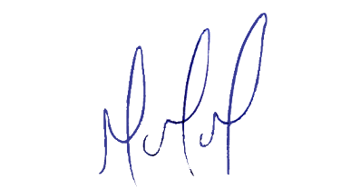
MILTON MARTINS
VEREADOR

JUSTIFICATIVA:

Necessário o atendimento do pedido supra, uma vez que a falta de sinalização compromete a segurança do trânsito no local, conforme foto abaixo:
